**“铁粉招募计划”项目文档**

**V1.0**

# 历史版本

|  |  |  |  |
| --- | --- | --- | --- |
| **文档版本** | **完成撰写时间** | **变更人** | **内容** |
| V1.0 | 2017-7-4 | 小熊 | 创建文档，描述需求 |
|  |  |  |  |

# 项目背景和目标

17k小说网当前日均UV 250W，日均消费用户2.5W，正版转换率 1%；

7月23日数据，网站日均订大于1000人作品为13部，合计订阅人数23767人，UV 约17w。

|  |  |  |  |  |  |  |
| --- | --- | --- | --- | --- | --- | --- |
| 日 | 书名 | 书ID | PV | UV | 订阅人数 | IMG_256转化率 |
| 2017-07-23 | 传奇再现 | 1540808 | 260609 | 30121 | 4216 | 0.1400 |
| 2017-07-23 | 女总裁的全能兵王 | 1741975 | 128188 | 10849 | 2873 | 0.2648 |
| 2017-07-23 | 参天 | 2065918 | 64161 | 12040 | 2172 | 0.1804 |
| 2017-07-23 | 至高使命 | 2458377 | 33020 | 5630 | 1945 | 0.3455 |
| 2017-07-23 | 九星霸体诀 | 1398783 | 225998 | 18956 | 1874 | 0.0989 |
| 2017-07-23 | 凌霄之上 | 2469390 | 25931 | 4819 | 1622 | 0.3366 |
| 2017-07-23 | 剑王传说 | 1974174 | 103623 | 15141 | 1546 | 0.1021 |
| 2017-07-23 | 校花的全能保安 | 2459058 | 23056 | 3620 | 1363 | 0.3765 |
| 2017-07-23 | 贴身兵王 | 864061 | 162449 | 14540 | 1360 | 0.0936 |
| 2017-07-23 | 女神的近身护卫 | 1254615 | 203043 | 14977 | 1317 | 0.0880 |
| 2017-07-23 | 吞天记 | 1469383 | 86597 | 11563 | 1291 | 0.1117 |
| 2017-07-23 | 人皇纪 | 1859126 | 105671 | 16574 | 1167 | 0.0705 |
| 2017-07-23 | 龙纹战神 | 1050747 | 145313 | 11061 | 1021 | 0.0924 |

（数据来源：17k统计分析平台）

为了提高正版转换率，以及将核心付费用户与17k小说网维系密切。通过对网站大部分大神粉丝状况的深入调研，向作者推出“3000铁粉计划”方案，已得到多位作者认可。

### 1.1铁粉定义

**活跃粉**：可以被调动，积极响应活动的粉丝。

**付费粉**：正版订阅或有过打赏等付费行为的粉丝。

活跃粉包含付费粉，所有铁粉都需要通过填写一个简易表单完善基本信息，活跃粉需要关注微信订阅号“17k小助手”，付费粉将大部分由微信营销号添加为好友。

### 1.2 招募目标

#### 1.2.1 付费粉

|  |  |  |  |
| --- | --- | --- | --- |
| **日期** | **目标** | **来源-作者公众号** | **来源-网站** |
| 8月 | 2000 | 1800（90%） | 200（10%） |
| 9月 | 3000 | 1500（50%） | 1500（50%） |
| 10月 | 4000 | 1200（30%） | 2800（70%） |
| 11月 | 5000 | 500（10%） | 4500（90%） |
| 12月 | 6000 | 300（5%） | 5700（95%） |
| **合计** | **20000** | **5300（26.5%）** | **14700（73.5%）** |

计算方法：微信营销号好友的数目

#### 1.2.2 活跃粉

|  |  |  |  |
| --- | --- | --- | --- |
| **日期** | **目标** | **来源-作者公众号** | **来源-网站** |
| 8月 | 10000 | 5000（50%） | 5000（50%） |
| 9月 | 15000 | 4500（30%） | 10500（70%） |
| 10月 | 20000 | 4000（20%） | 16000（80%） |
| 11月 | 20000 | 2000（10%） | 18000（90%） |
| 12月 | 35000 | 1750（ 5%） | 33250（95%） |
| **合计** | **100000** | **17250（17.25%）** | **82750（82.75%）** |

计算方法：“17k小助手”微信订阅号粉丝量

#### 1.3 价值目标

|  |  |  |
| --- | --- | --- |
| **日期** | **新增订阅** | **新增客户端** |
| 8月 | 1000 | 2000 |
| 9月 | 1500 | 3000 |
| 10月 | 2000 | 4000 |
| 11月 | 2500 | 5000 |
| 12月 | 3000 | 6000 |
| **合计** | **10000** | **20000** |

新增订阅算法：从未有过消费记录的用户在填写了“粉丝招募计划”表单后产生了订阅记录视为一个新增订阅用户。

# 二、 招募步骤

前置条件：

1. 微信营销号\*5
2. “17k小助手”微信订阅号注册并认证
3. 一个表单系统支持，用户填写信息，后台可查看信息
4. 每月1到3天，小说阅读位广告展示

#### 2.1 第一期 作者名义下的“粉丝招募”

**方案简述：**

*作者公众号发活动推文—>读者参与填写表单—>通过筛选—>微信营销号添加为好友—>读者中奖并专访—>整理成推文二次推广*

以作者的微信公众号为第一活动平台，主要利用作者的号召力来推行正版转换。并且给作者和粉丝提供了一个可长期的互动模式，一劳永逸解决公众号活跃度、推文素材等问题；

对网站而言，有价值的活粉，将用微信营销号添加为好友，每个微信号可添加5000好友，以朋友圈为宣传平台，实现二次圈粉；

对于用户，特别是付费用户，除了提供与作者互动的条件，也能接收到网站的“关怀”。

**方案详情：**

<http://note.youdao.com/share/?id=da38772f9f3a725654d5159a4f05466f#/>

#### 2.2 第二期 网站名义下的“粉丝招募”

*17k小说阅读页广告位（盗版网站也会抓取的）—>读者关注公众号“17k小助手”—>填写表单参与活动—>读者获奖并专访—>整理成推文俄日此推广*

**方案简述：**

以小说阅读页为第一活动平台，以小说周边或作者的名义吸引读者参与互动。

常规方案

《修罗武神》粉丝招募第一期，仅限1000人，先到先得，点我申请

节日方案

《修罗武神》正在发放七夕节纪念品，点我获取......

通用方案

留言有奖：我是作者信箱，点我可给作者留言。

打分有奖：看这本小说，你的感受是？

# 三、附件

铁粉招募表单示例：

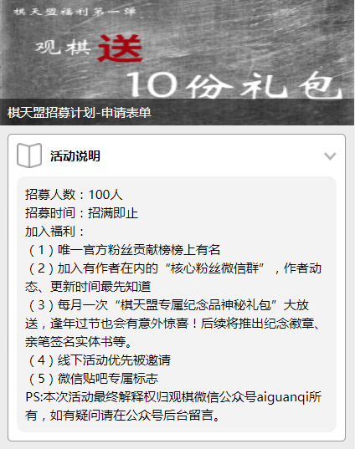

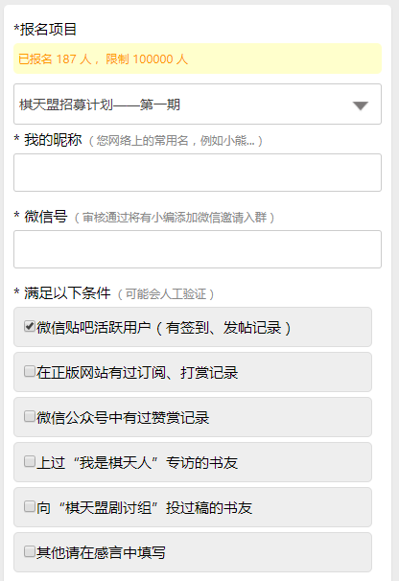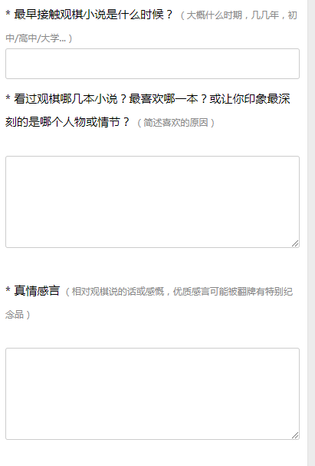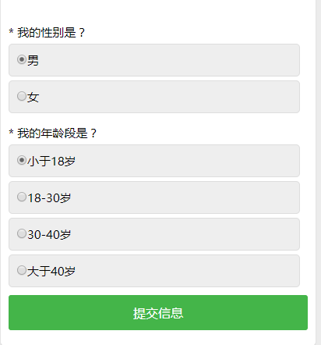

**17k小说阅读页广告位示例**

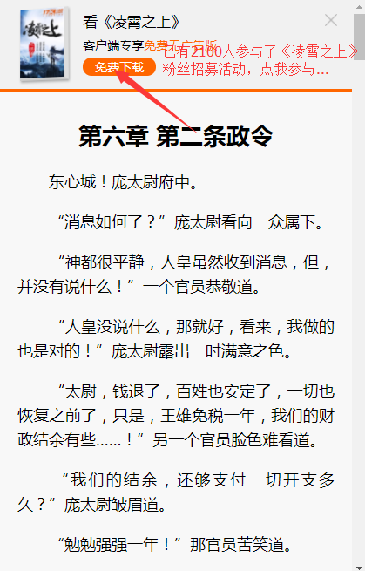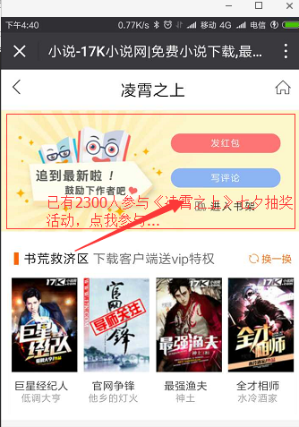

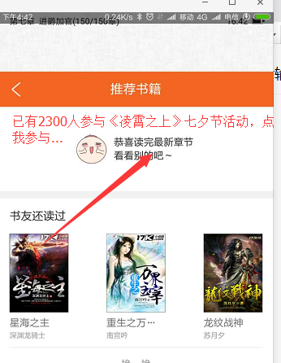

1. 付费用户管理
2. 作者铁杆粉丝招募

|  |  |  |  |
| --- | --- | --- | --- |
| **作者** | **目标数量** | **报名用户** | **审核通过用户** |
| 观棋 | 100+100 | 234 | 100+ |
| 青狐妖 | 100+100 | 147 |  |
| 皇甫奇 | 100+100 | 151 |  |
| 伪戒 | 500 | 244 |  |
| 梦入洪荒 | 500 | 36 |  |
| 梁七少 | 100 |  |  |
| 苏月夕 | 100 |  |  |
| 步千帆 | 100 |  |  |
| 笔仙在梦游 | 100 |  |  |

1. 网站付费用户积累

1）下载客户端，关注作家小助手，送周边。

2）活动+网站单独banner展示

1. 付费用户转化
2. 活动类

1）初级目标：新用户充值1元抽“纪念品”、“代金券”

2）中级目标：用户打赏88元，获得xx

1. 文案类
2. 为什么要正版阅读
3. 如何更好的支持作者
4. 高质阅读用户
5. 推书、试阅
6. 书评、打分
7. 推书排行榜